基于专利管理地图的我国三维打印技术发展研究

冯立杰^{1,2}，王宇彬¹，王金凤¹，翟雪琪¹
（1.郑州大学管理工程学院，河南郑州 450001;
2.河南省煤层气开发利用有限公司，河南郑州 450016）

摘要：三维打印技术是快速成型领域的新兴技术之一，有效挖掘技术专利信息对提升三维打印技术、加快技术创新步伐具有重大意义。首先对我国三维打印相关的技术专利进行检索，继而运用专利管理地图对我国三维打印技术历年的专利申请数量、主要专利申请人、专利技术IPC以及技术生命周期等相关内容进行研究，以期发现我国三维打印技术的发展现状及趋势，并为我国三维打印技术的发展提供可资借鉴的理论支持。
关键词：专利管理地图；专利分析；三维打印；技术生命周期；IPC分类
中图分类号:G306.7 文献标志码:A

---------------
收稿日期：2015-02-15，修回日期：2015-06-11
基金项目：国家自然科学基金项目“基于多维空间专利地图的煤层气开采创新路径研究”（71472171）

Research on Technical Development in Three Dimensional Printing of China Based on Patent Management Map
FENG Lijie^{1,2}，WANG Yubin¹，WANG Jinfeng¹，ZHAI Xueqi¹
( 1.Zhengzhou University, Zhengzhou 450001, China；
2. Henan Provincial Coal Seam Gas Development and Utilization Co. Ltd., Zhengzhou 450016, China)
Abstract: The three-dimensional printing is one of the emerging fields of rapid prototyping technology. To effectively tap the technical information in three-dimensional printing technology patents is significant for promoting the manufacturing technology innovation. On the basis of retrieval of three-dimensional printing technology related patents, the article analyzes the number of patent applications of 3D printing, mainly patents, patent technology IPC and technology life cycle by using an analytical method named patent management map, in order to make a study of development status and trends of three-dimensional printing technology. The findings in this article provide some useful information for the development of three-dimensional printing industry.
Key words: patent management map; patent analysis; three dimensional printing; technology life cycle; IPC classification

随着世界经济的发展，市场已经向着多品种、小批量、短周期的方向发展，对制造技术灵活性的要求越来越高，传统制造技术显然无法很好适应现代市场的需求^{[1]}。三维打印技术作为快速成型领域的新兴技术之一，对加速新产品开发、提高新产品质量、降低新产品成本有着重要的意义。《经济学人》2012年4月刊中指出：三维打印技术很可能会和其它的数字化生产模式一并推动第三次工业革命的实现^{[2]}。三维打印技术属于增材制造，是以数字模型为基础，运用热塑性塑料、金属粉末、陶瓷灯可粘合材料，通过3D打印机逐层打印的方式构造物体的技术。由于其颠覆式的制造理念，克服了诸多传统制造技术灵活性低、生产周期长等诸多问题，已被广泛应用于工业设计、建筑、汽车、航空航天、医疗、教育、军事、地理信息系统等领域，具有广阔的发展前景^{[3]}。
1 研究综述
目前，国内外学者对三维打印技术进行了诸多分析研究。国外学者如Barry Berman^{[4]}将3D打印与大规模制造以及其他制造工艺进行了比较，并在此基础上对三维打印技术的特点及应用领域进行了相关研究；Ben Utela等^{[5]}在回顾大量相关文献的基础上对三维打印的过程步骤进行了深入的分析研究，并对研发3D打印材料作出有益探索；Susmita Bose等^{[6]}对三维打印技术在骨骼损伤修复及再造中的应用及其未来的发展进行了研究探讨。国内学者如王萍^{[7]}在深入研究三维打印技术的相关原理及其教育发展中的应用后，构建出Solid Learning教学模式；乔益民等^{[8]}在深入研究三维打印及其相关技术后论述了该技术在包装容器中应用的可行性；王忠宏等^{[9]}在分析研究3D打印技术发展及应用的基础上对我国3D打印产业的发展状况以及所面临的问题进行了分析研究，并提出了相应的政策建议；张继德^{[10]}则详细并深入地研究了3D打印技术的优势及其在我国发展存在的问题，并给出了相应对策及建议。
现有学者大多对三维打印技术的发展趋势、应用情况、技术特点等方面进行分析，为该技术的发展进步作出有益贡献，但从专利角度对我国三维打印技术进行深入分析研究的文献却鲜有报道。专利作为最新技术创新成果的重要载体，是国家、地区或企业、行业技术优势的体现，最大程度地开发和利用专利信息可以有效地预测未来技术的发展方向，判断产业的竞争态势^{[11]}。因此，本文试图通过专利管理地图对我国3D打印技术的相关专利进行检索与研究，以期为我国3D打印产业的发展提供可资借鉴的理论支持。

2 研究方法与数据来源
专利地图（Patent Map）是将大量的专利资料整理并绘制成各种可供分析研究的图表讯息，主要分为专利技术地图、专利权利地图以及专利管理地图等^{[12]}。专利管理地图（Management PM）是将大量的专利信息按照“历年专利申请数量”、“专利申请人”、“技术生命周期参数”、“IPC分类号”等不同变量作出归纳分析，其结果可以反映业界或某一领域整体经营的发展状况^{[13]}。本文选择运用专利管理地图的相关理论对我国三维打印技术进行分析研究，以期获得该项技术的发展方向、分布态势等方面信息，为我国的三维打印产业发展提供可资借鉴的理论支持。
本文所采用的检索方案如表1所示^{[14]}，所采用的主要分析工具是Thomson Innovation（TI）专利分析工具、Microsoft Office Excel等软件。
表1 我国三维打印技术相关专利检索方案
检索网站 | http://www.cnipr.com（中国知识产权网）
检索时间 | 2014年12月
检索范围 | 发明专利、实用新型专利以及外观设计专利(不含港台地区)
申请时间 | 1995—2014年(以申请日期为准)
检索主题词 | 3D打印、三维打印、立体打印、添加制造、增材制造

3 基于专利管理地图的我国三维打印技术分析

3.1 专利申请数量的变化分析
通过专利检索、筛选并汇总后，共得到三维打印技术专利的申请数量共440项，其中实用新型专利的申请数量是123项，发明专利的申请数量为309项，外观设计专利的申请数量为8项。另外，因为专利公开存在时滞，2014年所申请的部分专利没有被检索出来，所以该年数据仅供参考。专利申请数量的变化如图1所示。
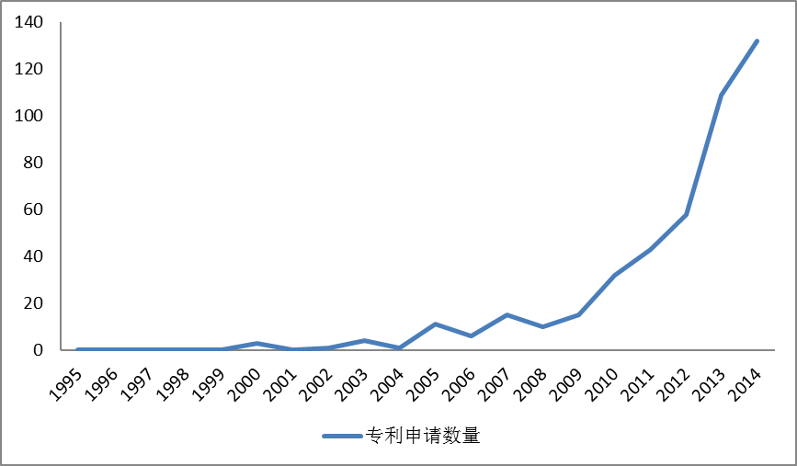
图1 我国三维打印技术专利申请数量的变动趋势
从图1可以明显看出，1995—2003年我国三维打印技术相关专利申请的数量较少，极可能是由于该时期为我国三维打印技术研究的初始阶段，人们对知识产权的保护意识以及该项技术的成熟度均不高；2004—2009年相关专利的申请数量在波动中不断增长，表明该项技术正处于不断发展进步之中；从2009开始申请数量进入高速增长期，至2014年已达132件之多，说明我国的三维打印技术正处于高速发展期。

3.2 主要专利申请人分析
通过对我国三维打印技术专利申请人的研究，可发现该技术的主要研发力量所在，并挖掘出该领域内的领军企业。对该项技术的主要专利申请人及其专利的申请数量的统计如图2所示。
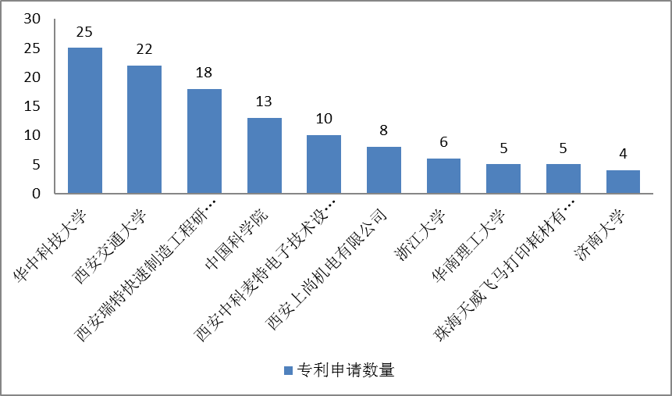
图2 我国三维打印技术主要专利申请人及其专利申请数量对比
从图2中可以看出，目前我国三维打印技术专利权人主要为高等院校、科研机构及少数的公司企业。目前，华中科技大学是我国申报数量最多的高等院校，这是由于华中科技大学是最早进行快速制造的研发单位并成立了快速制造中心^{[15]}；西安交通大学、西安瑞特快速制造工程研究有限公司、西安中科麦特电子技术设备有限公司、西安上尚机电有限公司等企业所申请的专利数量也比较多。这说明部分高校和企业已经开始进行合作，使得三维打印技术已逐渐开始产业化，这是一个良好的开端。

3.3 技术生命周期分析
本文拟用新技术特征系数N、成熟系数α、技术衰老系数β以及技术生长率ν等参数来预测我国三维打印技术所处的生命周期阶段，主要参数如表2所示^{[14,16]}。
表2 技术生命周期的参数统计
参数 | 计算公式 | 统计意义
N |  | 新技术特征越弱，N值将越小
α |  | 技术成熟度越高，α值将越小
β |  | 技术衰老速度越快，β值越小
ν |  | 随技术日趋成熟，ν值将趋于稳定
其中，a表示某领域当年所申请的发明专利数量；A表示某领域累计5年所申请的发明专利数量；b表示某领域当年所申请的实用新型专利数量；c表示某领域当年所申请的外观专利数量。可以根据表2所述的公式可计算出我国三维打印技术的生命周期参数，如图3所示。
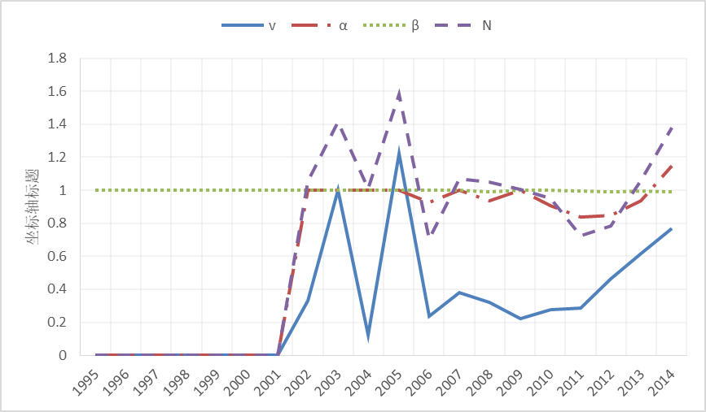
图3 我国三维打印技术的生命周期
从图3可知，在2001年以前，ν、α、β、N的数值几乎均为零，说明这段时间我国三维打印技术的研究正处于初始阶段，发展相对缓慢。总体上看，N值自2001年起开始增长，但波动较大：分别于2003年、2005年达到峰值，2004年和2006年处于低谷；自2006年起N值波动开始减小，并稍有下降；从2009年起，N值开始持续增长。从N值的变化上看，虽然略有波动，但总体呈增长上升的趋势，说明我国三维打印技术拥有较大的开发潜力。α值虽略有波动，但呈上升趋势：2004—2009年α值略有波动但幅度不大，自2011年起开始平稳上升，表明我国三维打印技术成熟度不高。β值在该时期虽稍有波动，但浮动不大，尚未显示出技术衰老的特征。ν值的变动与N值较为相似，说明该技术有较大可能正处于成长期阶段。以上4个参数的变动趋势说明了我国三维打印技术正处于快速成长期，拥有较大的开发潜力。

3.4 专利技术IPC分析
通过对专利技术的IPC分类进行研究、统计可以获得不同技术的分布区域，并可进一步发现技术的密集区及其空白区^{[17]}。本文从小类层面对我国三维打印技术相关专利进行统计分析，可以发现，我国三维打印技术专利主要集中在B29C（塑料的成型或连接；塑性状态物质的一般成型；已成型产品的后处理，例如修整）；B41J（打字机；排版错误的修正）；B22F（金属粉末的加工；由金属粉末制造制品；金属粉末的制造）；A61L（材料或消毒的一般方法或装置；空气的灭菌、消毒或除臭；绷带、敷料、吸收垫或外科用品的材料）；A61F（可植入血管内的滤器；假体；为人体管状结构提供开口、或防止其塌陷的装置，例如支架）；A61C（牙科；口腔或牙齿卫生的装置或方法）；A61K（医用、牙科用或梳妆用的配制品）；B23K（钎焊或脱焊；焊接；局部加热切割，如火焰切割；用激光束加工）；G06F（电数字数据处理）；G05B（一般的控制或调节系统；这种系统的功能单元；用于这种系统或单元的监视或测试装置）等技术领域，如图4所示。
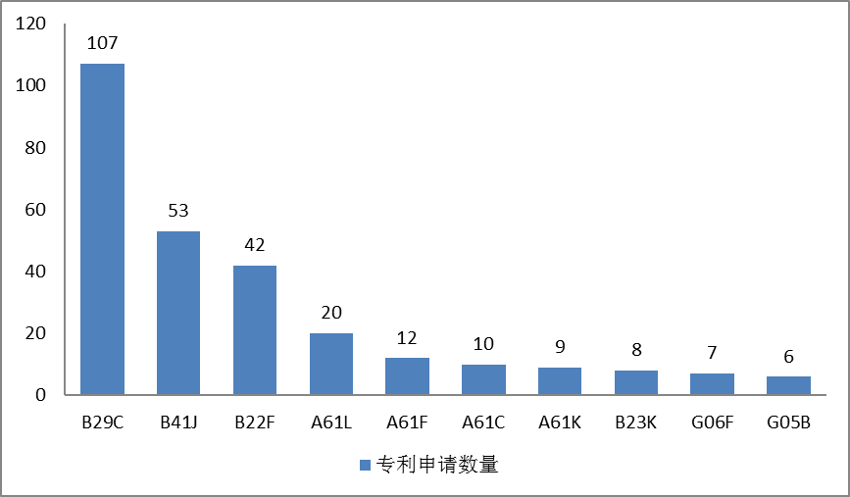
图4 我国三维打印技术相关专利的主要IPC小类分布
由图4可知，我国三维打印相关技术的IPC小类多集中在B29C类、B41J类和B22F类，这说明我国三维打印技术的研究主要集中于打印材料（B29C，B22F）以及3D打印机（B41J）的研发，表明我国现在对三维打印的研究不仅仅只关注于成型技术，也开始侧重于成型设备的研发。深入研究可以发现，我国三维打印技术的研究主题是打印材料（B29C，B22F）的制造；从应用上看，主要的应用领域是生物制造工程（A61L，A61F，A61C，A61K），主要的应用方向是对人体器官进行人工替代；从研究内容来看，主要集中在成型设备、成型材料、成型方法等方面，对于打印设备的实用化、打印材料的类型以及打印成品的精度等内容的研究尚未深入，这将很可能成为我国三维打印相关技术以后的研究热点、难点及重点。

4 结论及建议
本文在检索我国三维打印技术相关专利的基础上使用专利管理地图的理论及方法对其进行研究，得出了以下结论及建议：
（1）从专利申请变动来看，我国三维打印技术的专利申请数量总体上呈上升趋势，建议进一步加强对知识产权的保护，同时制定优惠政策以便吸引到更多的科研人员参与到三维打印技术的研发与创新当中。同时，从已有的我国三维打印技术的专利结构上看，处于较高发明等级的三维打印技术专利还比较少，建议政府及相关部门加大对重大、关键性技术研发的投入力度，以促进我国三维打印技术革命性的突破。
（2）从主要的专利申请人上看，该技术的专利申请人主要集中于高等学府、科研机构以及少部分的公司企业，虽然已有部分高校和企业进行合作，但是高等院校以及科研机构的专利持有量远远大于公司企业所申请的专利数量，说明我国现在缺少独立研发三维打印技术的大型企业，且高校与企业间依旧缺乏合作交流。高等院校以及科研机构具有较强的科研能力、较好的科研条件以及较多科研时间，而公司企业则能够将三维打印技术进行产业化，基于此，本文主张继续加强高校与企业之间的交流与合作，进一步促进产学研的有机结合。
（3）从技术生命周期参数的走势上看，我国三维打印技术现正处于快速成长阶段，所拥有的技术开发潜力巨大，因此建议我国政府以及相关主管部门加大对三维打印技术的政策扶持力度；同时，相关科研机构应加大研发力度、深度、广度，促进该项技术早日成熟、完善。
（4）从专利IPC分布上看，我国三维打印技术的研究目前主要集中于使用热塑性塑料（B29C）、金属粉末（B22F）等可粘合性的材料，通过打印的方式制造成品，研究中涉及到成型设备的制造、成型工艺的优化、模型制作的方法、材料的比例配方等诸多方面，但是，我国三维打印技术中所涉及的喷射材料单一，其研究主要集中于热塑性塑料（B29C），虽然金属粉末（B22F）材料也有一定的研究，但相较于热塑性塑料（B29C）还有所差距，正是材料的研发不足影响了我国三维打印技术的推广应用。建议将更多的科研力量投入到新材料的研发当中，这样才能进一步促进三维打印技术的发展与进步，才能使得三维打印技术成功推动第三次工业革命。

参考文献:
[1] 钱方明. 基于NVC的长三角传统制造业升级机理研究 [J].科研管理,2013 (4): 74-78
[2] 罗军. 应积极推动3D打印技术产业发展 [J].中国党政干部论坛,2013 (10):19-22
[3] 张楠,李飞. 3D打印技术的发展与应用对未来产品设计的影响 [J].机械设计,2013(7):97-99
[4] BARRY BERMAN. 3-D printing:the new industrial revolution [J].Business Horizons,2012(55):155-162
[5] BEN UTELA,DUANE STORTI,RHONDA ANDERSON,et al. A review of process development steps for new material systems in three dimensional printing (3DP) [J].Journal of Manufacturing Processes,2008(10):96-104
[6] SUSMITA BOSE,SAHARVAHABZADEH,AMITBANDYOPADHYAY. Bone tissue engineering using 3D printing [J].Materials Today,2013 (12):496-504
[7] 王萍. 3D打印及其教育应用初探 [J].中国远程教育,2013(8):83-87
[8] 乔益民,王家民. 3D打印技术在包装容器成型中的应用 [J].包装工程,2012(22):68-72
[9] 王忠宏,李扬帆,张曼茵. 中国3D打印产业的现状及发展思路 [J].经济纵横,2013 (1):90-93
[10] 张继德. 中国3D打印技术的发展现状、问题和对策——从中航重机(600765)连续涨停所想到的 [J].会计之友,2013(12):56-60
[11] 杨丽. 基于专利地图的专利分析方法及其影响因素探讨 [J].图书馆,2011(4):103-105
[12] 冯永琴,张米尔. 基于专利地图的技术标准与技术专利关系研究 [J].科学学研究, 2011(8):1170-1175,1215
[13] 蒋玉石,康宇航. 基于专利地图的技术创新可视化研究 [J].科研管理,2013(10):50-57
[14] 钟华珂,冯立杰,王金凤,等. 基于专利管理地图的我国煤层气开采技术发展研究 [J].情报杂志,2012(49):21-24
[15] 王忠宏,李扬帆. 3D打印产业的实际态势、困境摆脱与可能走向 [J].改革,2013(8):29-36
[16] 缪小明,汤松. 基于专利地图的混合动力汽车技术路线研究 [J].情报杂志,2013(5):73-76
[17] 冯立杰,王金凤,马鸿廉,等. 专利地图和TRIZ的融合创新模式及其实证研究 [J].科技管理研究,2014(20):10-13,17

作者简介：冯立杰（1966—），男，河南焦作人，副总经理，教授，教授级高级工程师，博士，主要研究方向为煤层气开采、技术创新。

